П О С Т А Н О В Л Е Н И Е
ГЛАВЫ АДМИНИСТРАЦИИ
ПОСЕЛКА КАСТОРНОЕ КУРСКОЙ ОБЛАСТИ

20.11.2014 № 224

Об организации еженедельной ярмарки на территории поселка Касторное Курской области

В соответствии с ч.1 ст.11 Федерального закона от 28 декабря 2009 года № 381 – ФЗ «Об основах государственного регулирования торговой деятельности в Российской Федерации», постановлением Администрации Курской области от 27.06.2007 № 127 «О Порядке организации ярмарок и продажи товаров (выполнения работ, оказания услуг) на них на территории Курской области» и в целях более полного удовлетворения потребностей населения в товарах повседневного спроса и сельскохозяйственной продукции Администрация поселка Касторное Курской области ПОСТАНОВЛЯЕТ:
1. Организовать еженедельную ярмарку: день проведения - пятница, воскресенье, определить место проведения ярмарки: п.Касторное, ул.Советская, ул.1 Мая Касторенского района Курской области – прилегающая территория по улице Советская (от поворота на ул.50 лет Октября до пересечения с ул. 1 Мая), прилегающая территория к дороге по ул. 1 Мая (от дома № 55 до дома № 67 ) (далее – ярмарка) и еженедельную ярмарку: день проведения - понедельник- четверг, определить место проведения ярмарки: п.Касторное, ул.Ленина Касторенского района, Курской области - площадь, прилегающая к зданию филиала ОБУК «Курский областной краеведческий музей».
2. Определить организатором ярмарки – Администрацию поселка Касторное.
3. Время проведения ярмарки с 07.00 до 13.00 часов.
4. Утвердить:
4. 1. План мероприятий по организации ярмарки и продажи товаров на ней согласно приложению № 1;
4.2. Порядок организации и порядок предоставления торговых мест на территории ярмарки согласно приложению № 2;
4.3. Схему размещения торговых мест на территории ярмарки согласно приложению № 3;
4.4. Форму бланка заявки для получения торгового места на ярмарке согласно приложению № 4, приложению № 5.
5. Опубликовать настоящее постановление на официальном сайте в сети «Интернет»
6. Контроль за исполнением настоящего постановления возложить на главного специалиста-эксперта по работе с населением Администрации поселка Касторное Побединскую О.А.

Глава поселка Касторное С.Л.Виниченко

ПРИЛОЖЕНИЕ №1

УТВЕРЖДЕН
постановлением администрации
поселка Касторное от 20.11.2014 № 224

План мероприятий по организации
ярмарки в поселке Касторное и продажи товаров на ней

№  п/п | Мероприятие | срок  исполнения | исполнитель
1. | Принятие постановления о проведении ярмарки | до 22.11.2014  года | Администрация поселка Касторное (далее - организатор ярмарки)
2. | Размещение на официальном сайте администрации поселка  Касторное | до 01.12.2014 года
3. | Регистрация сведений для получения места на ярмарке, заключения договора и согласования перечня реализуемого ассортимента | не позже 2 дней до начала работы ярмарки | организатор ярмарки
4. | Размещение на месте проведения ярмарки информации об организаторе ярмарки, режиме работы ярмарки; | До 1 января 2015 года | организатор ярмарки
5. | Заезд участников ярмарки | с 7.00 до 8.00
6. | Размещение объектов торговли участников ярмарки в соответствии со схемой размещения | с 7.00 до 8.00 | организатор ярмарки
7. | Реализация товаров участниками ярмарки | с 7.00 до 13.00 | участники  ярмарки
8. | Уборка мест торговли и прилегающих к ним территорий, вывоз мусора | во время и по окончании работы ярмарки | Участники ярмарки и специализированная организация (на договорной основе)

ПРИЛОЖЕНИЕ № 2
УТВЕРЖДЕН
постановлением администрации
поселка Новокасторное от 20.11.2014 № 224

Порядок организации ярмарки и порядок предоставления
торговых мест для продажи товаров на ней.

1. Разработан в соответствии с Федеральным законом от 28 декабря 2009 года № 381-ФЗ «Об основах государственного регулирования торговой деятельности торговой деятельности в Российской Федерации», постановлением Администрации Курской области от 27.06.2007 № 127 «О Порядке организации ярмарок и продажи товаров (выполнения работ, оказания услуг) на них на территории Курской области» Администрацией поселка Касторное Курской области (далее - организатор ярмарки) и регулирует организацию ярмарки (далее - ярмарка) в поселке Касторное.
2. Общее количество торговых мест на ярмарке, проводимой в районе ул.Советская, 1 Мая - 55 мест. Общее количество торговых мест на ярмарке, проводимой в п.Касторное, ул.Ленина площадь, прилегающая к зданию филиала ОБУК «Курский областной краеведческий музей»-10 мест.
3. На ярмарке запрещается торговля:
-товарами, изъятыми из оборота или ограниченными в обороте;
-драгоценными металлами и камнями и изделиями из них;
-алкогольной продукцией;
-скоропортящимися пищевыми продуктами при отсутствии холодильного оборудования;
- иной продукцией, запрещенной к реализации законодательством Российской Федерации.
4. Торговля на территории ярмарки ведется из торговых палаток, павильонов, киосков, автолавок, столов, лотков, размещенных в соответствии со схемой.
5. Размещение торговых мест на ярмарке должно обеспечивать удобство торговли, свободный проход покупателей и доступ к торговым местам, соблюдение санитарных и противопожарных правил.
6. Организация деятельности ярмарки:
6.1. Организация деятельности ярмарки осуществляется в соответствии с планом мероприятий по организации ярмарки и продажи товара на ней.
6.2. Ярмарка проводится два раза в неделю – пятница, воскресенье с 07.00 до 13.00 часов по ул.Советская, ул.1 Мая п.Касторное и четыре раза в неделю- понедельник- четверг с 07.00 до 13.00 по ул. Ленина п.Касторное на площади, прилегающей к зданию филиала ОБУК «Курский областной краеведческий музей».
7. Порядок предоставления торговых мест на ярмарке:
7.1. Торговые места на ярмарке предоставляются индивидуальным предпринимателям, а так же гражданам, ведущим крестьянские фермерские хозяйства, личные подсобные хозяйства или занимающиеся садоводством, огородничеством (далее - участники ярмарки).
Торговые места на ярмарках распределяются между всеми участниками ярмарки, подавшими заявку в письменной форме организатору ярмарки.
7.2. Сведения подаются организатору ярмарки не позднее 2-х дней до начала её проведения, регистрируются в журнале учета с указанием года, даты и времени их подачи.
7.3. При превышении количества желающих принять участие в ярмарке, лимита торговых мест, места предоставляются участникам ранее (первыми) подавшими сведения.
7.4. Свободные торговые места на ярмарке представляются лицам, желающим принять участие в ярмарке на момент обращения.
7.5. Предоставление мест для продажи товаров на ярмарке осуществляется бесплатно.
8. Осуществление деятельности по продаже товаров на ярмарке
8.1. При осуществлении деятельности по продаже товаров на ярмарке участники ярмарки обязаны:
1) соблюдать требования законодательства Российской Федерации в области защиты прав потребителей, обеспечения санитарно-эпидемиологического благополучия населения, охраны окружающей среды, пожарной безопасности и ветеринарии, требования, предъявляемые к продаже отдельных видов товаров, и иные требования, предусмотренные действующим законодательством.
2) соблюдать правила личной гигиены;
3) каждое торговое место должно быть оснащено табличкой с информацией о продавце;
4) уборка мест торговли и прилегающих к ним территорий осуществляются участниками ярмарки и специализирующей организацией.
9. Организатор ярмарки обязан:
1) оборудовать доступное для обозрения место, на котором размещается информация об организаторе ярмарки, режиме работы ярмарки;
2) обеспечить в пределах своей компетенции, выполнение участниками ярмарки требований, предусмотренных законодательством Российской Федерации в области обеспечения санитарно-эпидемиологического благополучия населения, охраны окружающей среды, пожарной безопасности, ветеринарии, защиты прав потребителей;
3) организатор ярмарки в процессе осуществления торговли вправе запрашивать у участников ярмарки документы, подтверждающие происхождение товаров, заключение лаборатории ветеринарно-санитарной экспертизы.
10. Контроль за соблюдением правил торговли, требований действующего законодательства, регламентирующего торговую деятельность, осуществляется контролирующими и надзорными органами в пределах предоставленных полномочий.
11. Нарушение требований Порядка участниками ярмарки является основанием для лишения торгового места.

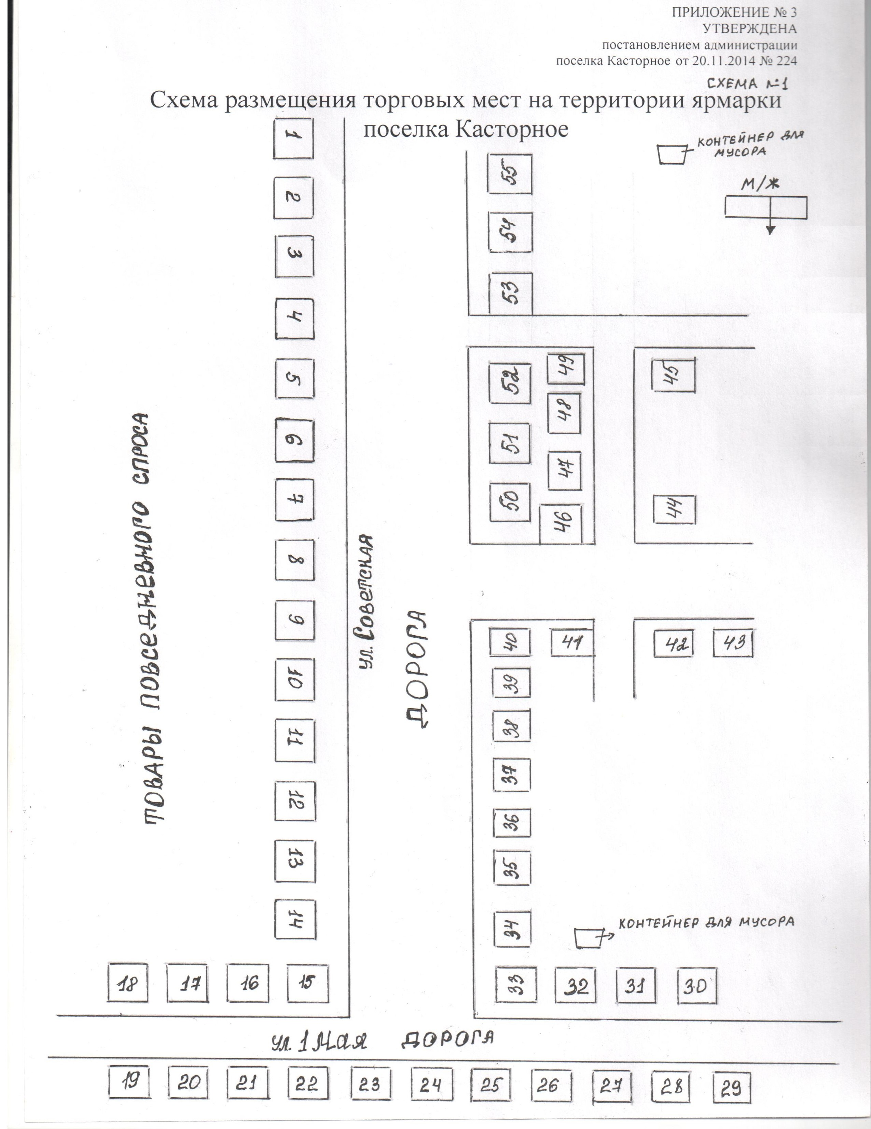

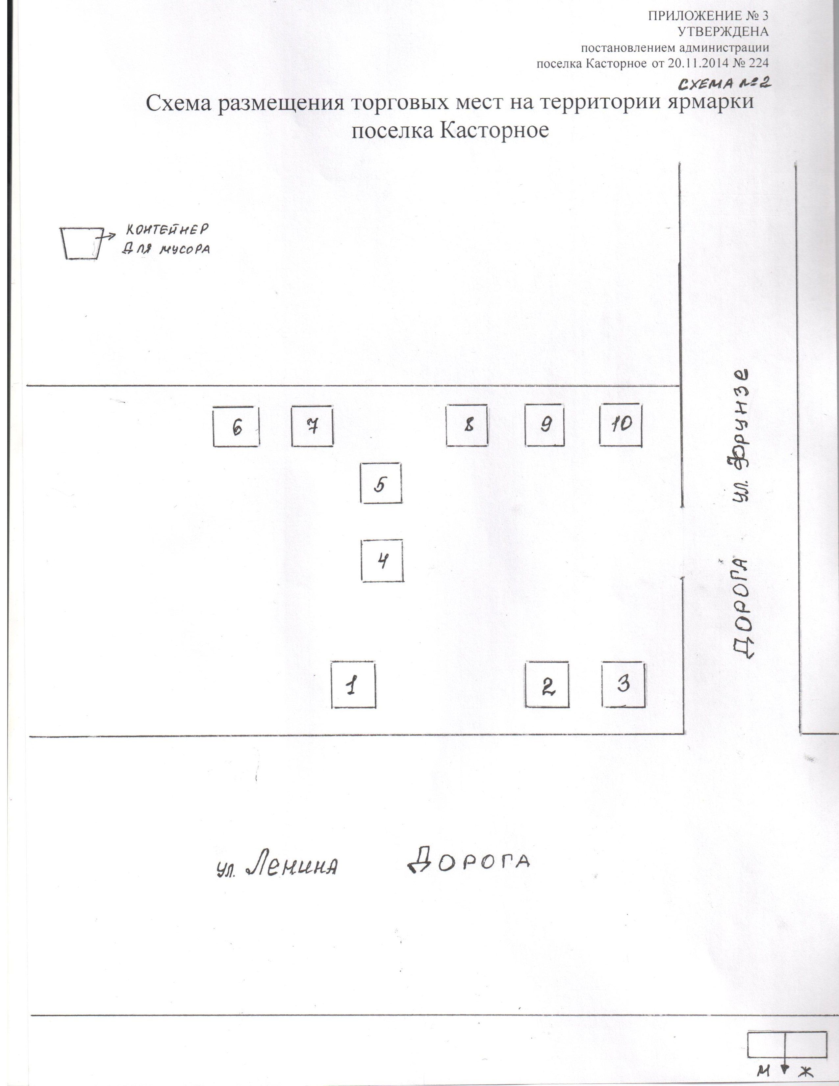

ПРИЛОЖЕНИЕ № 4
УТВЕРЖДЕНА
постановлением администрации
поселка Касторное от 20.11.2014 № 224

Организатору ярмарки: администрации поселка Касторное
Курской области

от__________________________________

адрес __________________тел.__________

ЗАЯВКА

на участие в ярмарке в поселке Касторное Курской области

фамилия, имя отчество _________________________________________________________________
место жительства _________________________________________________________________
данные документа, удостоверяющего личность ___________________________________________________________________________________________
сведения о гражданстве ИНН____________________________________________________________
Реквизиты документа, подтверждающего ведение КФХ, ЛПХ или занятия садоводством, огородничеством, животноводством
_________________________________________________________________
Заявляет об участии в ярмарке в период ___________________________

Обязуюсь соблюдать порядок осуществления торговой деятельности на территории ярмарки.

Подпись лица представившего заявку ____________________

дата______________

Отметка о принятии:
Организатор ярмарки - администрация поселка Касторное,

ответственное лицо__________________

дата ________________ время____________________

ПРИЛОЖЕНИЕ № 5
УТВЕРЖДЕНА
постановлением администрации
поселка Касторное от 20.11.2014 № 224

Организатору ярмарки: администрации
поселка Касторное
Курской области
от__________________________________

адрес __________________тел.__________

ЗАЯВКА

на участие в ярмарке в п.Касторное Курской области _________________________________________________________________
_________________________________________________________________
полное или сокращенное (фирменное) наименование юридического лица,
организационно - правовая форма юридического лица,
__________________________________________________________________________________________________________________________________
его местонахождение

ИНН____________________________________________________________

Заявляет об участии в ярмарке в период ___________________________

Обязуюсь соблюдать порядок осуществления торговой деятельности на территории ярмарки.

Подпись лица представившего заявку ____________________

дата______________

Отметка о принятии:
Организатор ярмарки - администрация поселка Касторное

ответственное лицо__________________

дата ________________ время________

